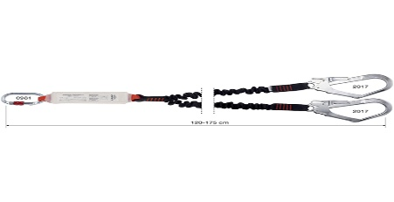
CONFORME
EN355
LONGE DOUBLE

ACROBAT SOLUTIONS
4 RUE DU CAIRE 1001 TUNIS
71258108/FAX 71259346
CONFORME
EN355
LONGE DOUBLE

ACROBAT SOLUTIONS
4 RUE DU CAIRE 1001 TUNIS
71258108/FAX 71259346
CONFORME
EN355
LONGE DOUBLE

ACROBAT SOLUTIONS
4 RUE DU CAIRE 1001 TUNIS
71258108/FAX 71259346
CONFORME
EN355
LONGE DOUBLE

ACROBAT SOLUTIONS
4 RUE DU CAIRE 1001 TUNIS
71258108/FAX 71259346
CONFORME
EN355
LONGE DOUBLE

ACROBAT SOLUTIONS
4 RUE DU CAIRE 1001 TUNIS
71258108/FAX 71259346
CONFORME
EN355
LONGE DOUBLE

ACROBAT SOLUTIONS
4 RUE DU CAIRE 1001 TUNIS
71258108/FAX 71259346
CONFORME
EN355
LONGE DOUBLE

ACROBAT SOLUTIONS
4 RUE DU CAIRE 1001 TUNIS
71258108/FAX 71259346
CONFORME
EN355
LONGE DOUBLE

ACROBAT SOLUTIONS
4 RUE DU CAIRE 1001 TUNIS
71258108/FAX 71259346

